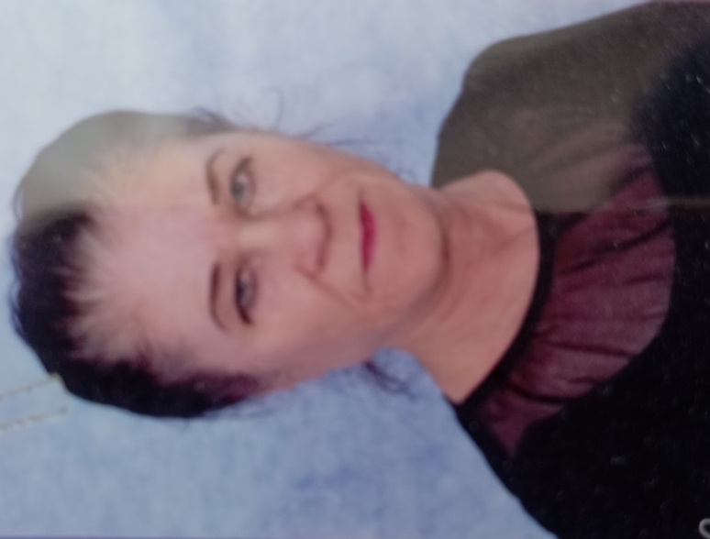
Файзуллина Алмазия Науфал кызы
Мин, Файзуллина Алмазия Науфал кызы, 1960 елның 7 маенда Әгерҗе районы Иске Сләк авылында тудым. Башта авыл мәктәбендә 10 сыйныф укыдым. Урта мәктәпне тәмамлаганнан соң Удмуртия Республикасының Сарапул шәһәрендә аяк киемнәре тегү фабрикасында 4 ел эшләдем.
1983 елның 26 сентяберендә Тирсә авылы “Миләүшә” балалар бакчасына эшкә килдем. Ул вакытта бакча мөдире булып Сираева Резеда апа эшли иде. Мине элеге бакчага музыка җитәкчсе итеп билгеләделәр. Эшләгән чорда бик күп хезмәттәшләр белән дус, тату, ярдәмләшеп эшләдек.Бакчадагы барлык бәйрәмнәрне тәрбиячеләр белән бергәлектә үткәрә идек. Шәмсетдинова Миннеһөдә апа, Куриленко Рузанна, Гараева Фәнияләр белән эшләдем. Үзем эшләгән дәвердә җитәкчеләр дә алышынып торды. Иртуганова Раисә, Гиззатуллина Фидания көчле җитәкчеләр иде.
1991 нче елны Казан педагогия көллиятенә укырга кердем. 1994 елны көллиятне тәмамлап “Балалар бакчасы тәрбиячесе” дигән һөнәр үзләштердем. 36 ел шушы бакчада музыка җитәкчесе булып эшләп, 2020 нче елны лаеклы ялга чыктым.
Лаеклы ялда булсам да, бергә эшләгән хезмәттәшләрем белән очрашып, хәбәрләшеп торабыз.

